四路hdmi输入转一路差分线输出

2019-04-22

魏如峰

|  |  |  |
| --- | --- | --- |
| 版本 | 作者 | 说明 |
| v0.0 | 魏如峰 | 第一版本，四路驱动SIT9293，hdmi输入，转一路差分线输出 |
|  |  |  |
|  |  |  |
|  |  |  |
|  |  |  |
|  |  |  |
|  |  |  |
|  |  |  |
|  |  |  |

# 一、工作目标

1、驱动sit9293芯片，接收hdmi信号

2、设计四路视频信号转1路差分输出

# 二、整体框架设计

# 三、顶层设计

# 四、sil9293驱动芯片

## 4.1 sil9293关于hdmi输入的特性

1、标准hdmi1.4接收

2、hdmi输入支持1080P60， 3D 1080P30

3、支持uxga

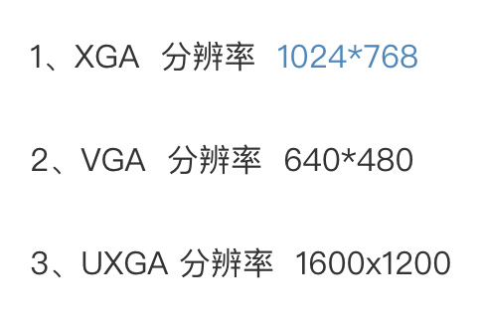

4、视频输出格式：

* 1、 16/20/24-bit YCbCr 4:2:2, 24-bit RGB/YCbCr 4:4:4
* 2、 12-bit Digital Multimedia Output (DMO) RGB/YCbCr 4:4:4 (clocked with rising and falling edges) and 8/10/12-bit YCbCr 4:2:2 (ITU BT.656)

3、xvYCC color space to extended RGB support

## 4.2 sil9293框架

根据手册中的芯片框架设计，可以得出，此芯片是iic对其进行配置，主要配置模块有Video Data Conversion Logic和 Automatic Video ConfigurationLogic主要配置该模块的参数，通过iic写入。

控制端口

CEC（Consumer Electtronics Control）:控制端口包含hdmi控制，集成了可编程接口，sii9293应该被配置成一路音频信号，一路视频信号输出。

## 4.3 sil9293驱动顶层设计

sil9293_dri

hs

data_out[23:0]

sys_clk

rst

vs

scl_sda

scl_scl

data_in [23:0]

pixel_clk

v_de

vs_in

hs_in

pixel_ clk_in(set_false)

v_de_in

## 4.4 sil9293子模块设计

sil9293_dir_top

iic_ctr

sys_clk

rst

hs_out

data_out[23:0]

scl_scl

scl_sda

vs_out

data_in [23:0]

v_de_out

pixel_clk

vs_in

hs_in

config_rom

iic

v_de_in

pixel_ clk_in(set_false)